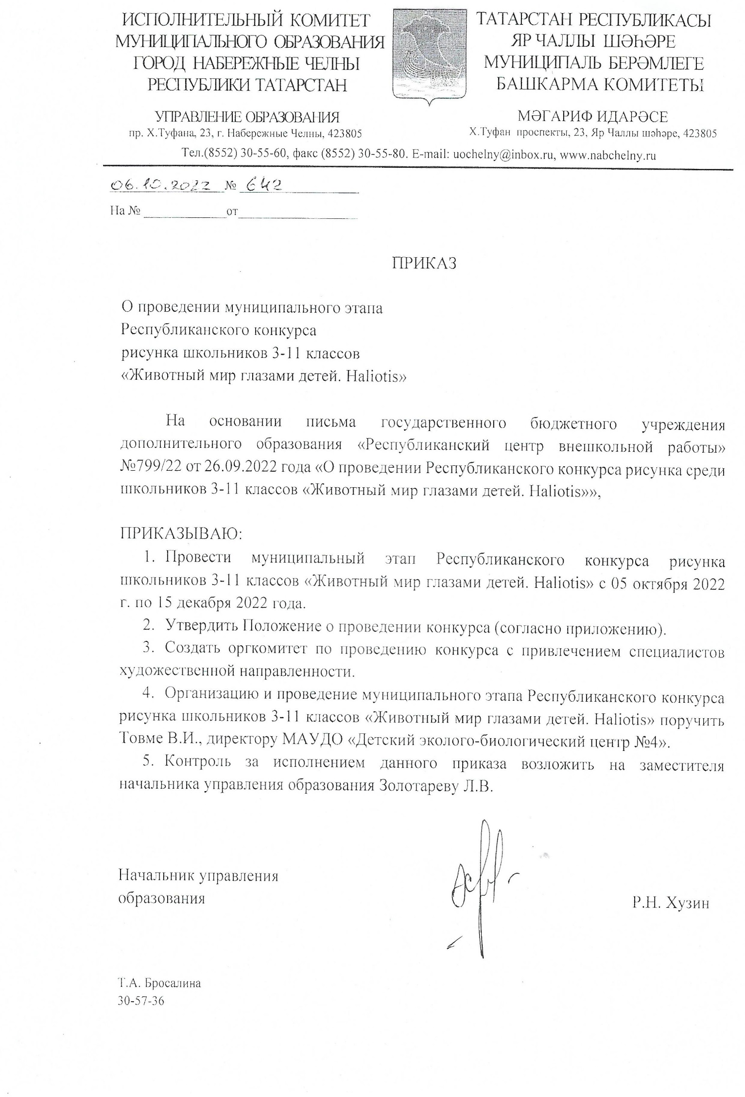

Приложение к приказу № 642

Положение
о проведении муниципального этапа
Республиканского конкурса рисунка школьников 3-11 классов
«Животный мир глазами детей. Haliotis»

1. Общие положения
Настоящее Положение определяет порядок и условия организации и проведения муниципального этапа Республиканского конкурса рисунка школьников 3-11 классов «Животный мир глазами детей. Haliotis» (далее - Конкурс).
Конкурс проводится на основании письма государственного бюджетного учреждения дополнительного образования «Республиканский центр внешкольной работы» №799/22 от 26.09.2022 года «О проведении Республиканского конкурса рисунка школьников 3-11 классов «Животный мир глазами детей. Haliotis».
Организаторы муниципального этапа – МАУДО «Детский эколого-биологический центр №4», при поддержке Управления образования города Набережные Челны.

2. Цели и задачи проведения Конкурса
2.1. Цель Конкурса: выявление и развитие у обучающихся творческих способностей и интереса к естественным дисциплинам через художественное восприятие животного мира.
2.2 Задачи Конкурса: развитие творчества и художественного вкуса, привлечение интереса к животному сообществу, воспитание бережного и внимательного отношения к природе.

3. Место проведения Конкурса
Место проведения: Детский эколого-биологический центр №4».
423823, г. Набережные Челны, Новый город, бульвар Школьный, дом 2 (н.г.18/09), ост. «Театр кукол» по проспекту Мира.
Телефон: (8552) 38-15-69
Электронный адрес: ekolog_chelny@mail.ru
Ответственный: методист Мд Нураззаман Александра Васильевна

4. Требования к участникам и условия участия в Конкурсе

4.1. Участники конкурса
К участию в Конкурсе приглашаются обучающиеся 3-11 классов образовательных организаций различных типов и видов.
Возрастные категории участников Конкурса:
- обучающиеся 3-5 классов;
- обучающиеся 6-8 классов;
- обучающиеся 9-11 классов.
От одного автора принимается одна работа.
4.2. Номинации Конкурса:
- «Мой домашний любимец»;
- «Животные России»;
- «Экзотические животные».
4.3. Условия участия в конкурсе
Муниципальный этап Конкурса проводится в период с 05 октября 2022 года по 15 декабря 2022 года. Участие является добровольным, бесплатным (безвозмездным) и не предусматривает внесение организационного сбора.
От одной образовательной организации принимаются не более 3 конкурсных работ.
Заявка (приложение №1) в бумажном виде предоставляется вместе с конкурсной работой (рисунок) по адресу: б-р Школьный, д.2 (н.г.18/09) МАУДО «Детский эколого-биологический центр №4». Кроме того, заявка в электронном варианте дублируется на адрес электронной почты ekolog_chelny@mail.ru с пометкой в теме письма «Животный мир глазами детей». Файл-заявку необходимо назвать (Смирнова Наталья, СОШ №1).
Пакет документов для участия в конкурсе:
1. Заявка в формате Word (приложение 1).
2. Конкурсная работа (рисунок).
4.4. Сроки подачи заявок и проведения конкурса.
Конкурс проводится 05 октября 2022 года по 15 декабря 2022 года.
- 31.10.2022 - 14.11.2022 года - прием конкурсных работ на муниципальный этап Конкурса.
- 12.12.2022 - 15.12.2022 года - подведение итогов муниципального этапа Конкурса и отправка конкурсных работ на региональный этап Конкурса.
4.5. Требования к конкурсным работам:
- размер рисунка формата АЗ;
- рисунки могут быть исполнены в любой технике рисования (масло, акварель, тушь, гуашь, цветные карандаши, мелки и т.д.);
- зоологический рисунок является научной иллюстрацией и поэтому должен быть максимально достоверным;
- каждая работа сопровождается заявкой и этикеткой (Приложение 1), размером не более 10x5 см. (Times New Roman, шрифт 14, одинарный интервал), этикетка прикрепляется в правом нижнем углу работы;
- руководителями конкурсных работы могут быть не более 2 педагогов;
- запрещается плагиат, любая перерисовка или иное копирование с чужих картин, рисунков, фотографий, а также с иных видов изображений;
- на Конкурс не допускаются работы, пропагандирующие насилие, не отвечающие нравственным и эстетическим нормам, с нарушением норм авторских прав и действующего законодательства.

5. Условия подведения итогов Конкурса
(функции и полномочия организационного комитета, жюри)
Оргкомитет осуществляет прием и отбор конкурсных работ, соответствующих требованиям Положения о проведении Конкурса.
Каждая конкурсная работа оценивается по следующим критериям:
- отражение экологической тематики и ее раскрытие;
- художественная выразительность;
- познавательная направленность;
- оригинальность;
- качество исполнения;
- эстетический вид.
Оргкомитет Конкурса вправе не присуждать любое призовое место по любой возрастной категории. Оргкомитет Конкурса вправе отклонить присланные работы, если они не соответствуют условиям настоящего Положения.
Жюри и Оргкомитет определяет Победителей муниципального этапа Конкурса по каждой возрастной категории. Победители награждаются Дипломами за 1, 2, 3 место. Конкурсные работы, занявшие 1 места в каждой возрастной категории, становятся участниками республиканского этапа конкурса.
Итоги муниципального этапа Конкурса будут размещены на сайте https://edu.tatar.ru МАУДО «ДЭБЦ №4» (новостной блок).
Дипломы победителей и сертификаты участников Конкурса высылаются в электронном виде на электронный адрес, указанный в заявке.
Ответственное лицо и контактная информация:
Мд Нураззаман Александра Васильевна, методист МАУДО «Детский эколого-биологический центр №4», тел. 38-15-69

Приложение 1

Заявка
на участие в муниципальном этапе
Республиканского конкурса рисунка школьников 3-11 классов
«Животный мир глазами детей. Haliotis»

№ | Ф.И.О. участника полностью | Название образовательной организации | Класс | Номинация конкурса | Название работы | Ф.И.О. полностью руководителя | Телефон руководителя | Адрес электронный почты

Образец этикетки

«Мой любимый кот»
Номинация «Мой домашний любимец»
Иванов Алексей
МБОУ «СОШ №34», 5 класс
г. Набережные Челны
Петрова Н.В., Асанова С.А.

